ODHALTE, JAK HLUBOKÁ MŮŽE BÝT PROPAST SMRTI.
Další kniha ze série s Kate Marshallovou
bestsellerového autora Roberta Bryndzy právě vychází.

9. listopad 2021, Praha
Nakladatelství Cosmopolis, součást Nakladatelského domu GRADA, přichází s další knihou z nové série bestsellerového autora Roberta Bryndzy. Jeden z nejoblíbenějších autorů posledních let se vrací s dalším, již třetím případem Kate Marshallové, v němž se Kate a Tristan Harper poprvé představují jako soukromí vyšetřovatelé. Jako první velký případ je čeká návrat do minulosti k nebezpečnému nevyřešenému případu. A také zjištění, jak hluboká a ošidná může být PROPAST SMRTI.
Podobně jako u předchozích knih Kanibal z Nine Elms a Mlha nad Shadow Sands nepřijdou zkrátka ani posluchači audioknih. V podání Martina Stránského si budou moci poslechnout i Propast smrti.
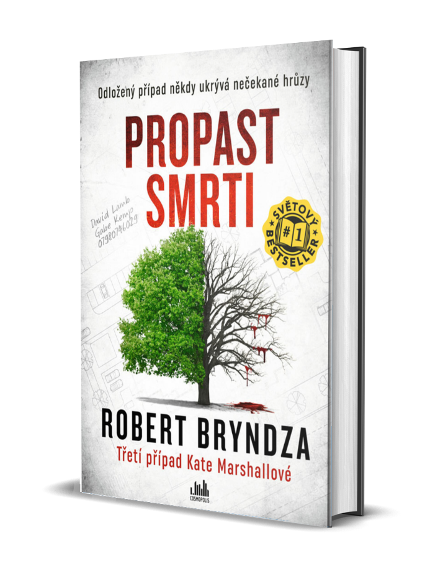
Z odloženého případu se může ve vteřině stát smrtelně nebezpečná záležitost...
Soukromá detektivní kancelář Kate Marshallové a Tristana Harpera má svůj první velký případ. Před dvanácti lety zmizela novinářka Joanna Duncanová, která se naposledy zabývala velkým politickým skandálem. Spousta lidí už na to zapomněla, ale Joannina matka zapomenout odmítá.
Kate a Tristan získají přístup k původním složkám k případu a vydávají se po Joanniných stopách. Mezi Joanninými osobními poznámkami, které jim poskytne její matka, najde Kate jména dvou mladých mužů, kteří také zmizeli.
Když začnou Kate a Tristan propojovat poslední dny všech tří pohřešovaných, zjišťují, že Joanna pravděpodobně narazila na něco mnohem tajemnějšího a hrůznějšího, než si kdokoliv uměl představit. Na identitu sériového vraha…

368 stran, formát: 145x205, pevná vazba s přebalem, sametové lamino, 399 Kč
O autorovi – Robert Bryndza:
Robert Bryndza je britský autor žijící trvale na Slovensku se svým manželem Jánem. Jeho prvního thrilleru, Dívky v ledu, se v zahraničí již prodaly více než tři miliony výtisků, byl označen jako The Wall Street Journal a USA Today bestseller a práva byla prodána do devětadvaceti jazyků. The Girl in the Ice (Dívka v ledu) je první díl poutavé série s vyšetřovatelkou Erikou Fosterovou. I jeho další pokračování Night Stalker (Noční lov), Dark Water (Temné hlubiny), Last Breath (Do posledního dechu), Cold Blood (Chladnokrevně) a Deadly Secrets (Smrtící tajnosti) se drží na předních příčkách nejprodávanějších knih. Nyní Robert Bryndza pracuje na dalších případech nové hrdinky Kate Marshallové. Kromě těchto dvou sérií je taktéž autorem romanticky a humorně laděných příběhů bláznivé hrdinky Coco Pinchardové, jejichž první díl s názvem Ne tak úplně soukromé e-maily Coco Pinchardové vyšel letos na jaře.
Více o autorovi se můžete dočíst na webových stránkách www.robertbryndza.com, Twitteru @RobertBryndza či na Facebooku a Instagramu.

Ohlasy na knihu:
„Tento kriminální thriller, psaný ostrým perem a skvěle vystavěný, je plný nečekaných odboček a návnad a směřuje do více než uspokojivého a akčního konce. Čtenáři se navíc můžou těšit, že více poznají nejen Katein život, ale i jejího asistenta Tristana.“
– Publishers Weekly

K dispozici na vyžádání:
- recenzní výtisky
- PDF knihy
- kniha do soutěže
- ukázky z knihy
- hi-res obálka
- další doprovodné materiály
- možnost online rozhovoru s autorem

Poptávejte i předchozí díly s Kate Marshallovou:
- Kanibal z Nine Elms
- Mlha nad Shadow Sands

nebo předchozí sérii s Erikou Fosterovou:
- Dívka v ledu
- Noční lov
- Temné hlubiny
- Do posledního dechu
- Chladnokrevně
- Smrtící tajnosti

Kontaktní údaje:
Tereza Charvátová, PR a propagace
Nakladatelský dům GRADA
U Průhonu 22, 170 00 Praha 7
t.charvatova@grada.cz, +420 703 143 154
www.grada.cz
Nakladatelský dům GRADA slaví 30. narozeniny
Život naší rodinné firmy má grády! Vydáno více než 13 000 novinek a dotisků, celkem 26,5 milionu knih, to je 580 velkých kamionů knih, nebo police knih dlouhá 610 km, z Prahy do Bratislavy a zpátky. Nakladatelský dům GRADA si drží pozici největšího tuzemského nakladatele odborné literatury a stále rychleji posiluje v ostatních žánrech. Je třetím největším nakladatelstvím v ČR a největší rodinnou firmou v oboru.
Tradiční značka GRADA zůstává vyhrazena odborným knihám ze všech odvětví a oblastí lidské činnosti. Značka COSMOPOLIS přináší čtenářům zahraniční i českou beletrii všech žánrů. Značka dětské literatury BAMBOOK, předkládá malým čtenářům díla českých i zahraničních autorů a ilustrátorů. Literaturu poznání, knihy z oblasti rozvoje osobnosti, harmonie duše a těla, ale také alternativního vědění přinášíme pod značkou ALFERIA. Akvizicí získaná značka METAFORA rozšiřuje nabídku nakladatelského domu o další kvalitní beletrii i zájmovou a populárně naučnou literaturu. Unikátním projektem Nakladatelského domu GRADA je služba BOOKPORT umožňující neomezené čtení e-knih mnoha nakladatelství.

